Об утверждении Плана по управлению пастбищами и их использованию по Караулскому сельскому округу Абайского района на 2022-2023 годы
Решение маслихата Абайского района Восточно-Казахстанской области от 27 декабря 2021 года № 17/8-VII
В соответствии со статьями 8,13 Закона Республики Казахстан "О пастбищах", Абайский районный маслихат РЕШИЛ:

1. Утвердить План по управлению пастбищами и их использованию по Караулскому сельскому округу Абайского района на 2022-2023 годы согласно приложению к настоящему решению.
2. Настоящее решение вводится в действие по истечении десяти календарных дней после дня его первого официального опубликования.
Секретарь маслихата | Е. Лдибаев

Приложение к решению
Абайского районного
маслихата от 27 декабря
2021 года № 17/8-VII
План по управлению пастбищами и их использованию по Караулскому сельскому округу на 2022 - 2023 годы
1) Схема (карта) расположения пастбищ на территории административно-территориальной единицы в разрезе категорий земель, собственников земельных участков и землепользователей на основании правоустанавливающих документов, согласно приложению 1 к настоящему Плану;
2) приемлемая схема пастбищеоборотов, согласно приложению 2 к настоящему Плану;
3) карта с обозначением внешних и внутренних границ и площадей пастбищ, в том числе сезонных, объектов пастбищной инфраструктуры, согласно приложению 3 к настоящему Плану;
4) схема доступа пастбищепользователей к водоисточникам (озерам, рекам, прудам, копаням, оросительным или обводнительным каналам, трубчатым или шахтным колодцам) составленную согласно норме потребления воды, согласно приложению 4 к настоящему Плану;
5) схема перераспределения пастбищ для размещения поголовья сельскохозяйственных животных физических и (или) юридических лиц, у которых отсутствуют пастбища, и перемещения его на предоставляемые пастбища, согласно приложению 5 к настоящему Плану;
6) схема размещения поголовья сельскохозяйственных животных на отгонных пастбищах физических и (или) юридических лиц, не обеспеченных пастбищами, расположенными в сельском округе (далее - округ), согласно приложению 6 к настоящему Плану;
7) календарный график по использованию пастбищ, устанавливающий сезонные маршруты выпаса и передвижения сельскохозяйственных животных, согласно приложению 7 к настоящему Плану;
7-1) карта с обозначением внешних и внутренних границ и площадей пастбищ, необходимых для удовлетворения нужд населения для выпаса сельскохозяйственных животных личного подворья, в зависимости от местных условий и особенностей, согласно приложению 7-1 к настоящему Плану;
На территории сельского округа климат сухой. Есть 3 вида основных типов рельефа: мелкосопочные долины, мелкие сопки и низкие горы. В сельском округе все пастбища сезонные. Можно использовать пастбищ по видовому составу весной (меняется); летом (полынно-ковыльно-типчаковые);весной и осенью (полынно-ковыльное); осенью и зимой (полынно-ковыльное). Сезонные пастбища используются по видовому составу животных.
На территории сельского округа слабо развиты гидрографические сети. Обводнение пастбищ обеспечивается из рек, родников и шахтными колодцами. Качество воды слабое соленое, пригодное для полива животных.
Средняя урожайность пастбищных угодий составляет 2,0 - 2,2 центнер/гектар.
Пастбищный период продолжительностью 180-210 дней.
Сельский округ расположен в центре Абайского района, на северо-западе граничит с сельским округом Кеңгірбайби, на северо-востоке с сельским округом Көкбай и на юге Кенгирбайбийским сельским округам.
Климат сельского округа зима холодная, лето жаркое и засушливое. Среднегодовая температура воздуха в январе - -22°С; -35°С градус, в июле +20 °С; +33 °С градус. Средний размер осадков составляет -20 мм, а годовой – 236 мм.
Растительный покров сельского округа разнообразный, самые распространенные из них ковыль волосатик, овсяница и полынь пустынная. Почвы светло-каштановые. Толщина плодородного слоя составляет 20-25 см.
Общая земельная площадь сельского округа составляет 50 107,0 гектаров (далее – га), из них пастбищ – 49736 га.
По категориям земли распределяются следующим образом:
земли сельскохозяйственного назначения – 49736 га;
земли населенных пунктов –50 107 га.
Земли промышленности, транспорта, связи, для нужд космической деятельности, обороны, национальной безопасности и иного не сельскохозяйственного назначения – 0 га.
Количество поголовья сельскохозяйственных животных на территории сельского населенного пункта: 5000 голов крупного рогатого скота, в том числе 2477 голов маточного поголовья, 4500 голов мелкого рогатого скота, 3149 голов лошадей.
По видам сельскохозяйственных животных распределено следующим образом:
крупный рогатый скот - 6 стада;
мелкий рогатый скот - 3 отара;
лошади - 3 табуна.
Пастбища относятся к природным пастбищам в зависимости от природно-климатических особенностей округа и преимущественно используются для выпаса скота. Основными пользователями пастбищ являются жители сельского округа.
План принят в целях рационального использования пастбищ, устойчивого обеспечения потребности в кормах и предотвращения процессов деградации пастбищ.
На территории сельского округа действует 1 ветеринарный пункт и 1 скотомогильник.
В сельском округе не установлены сервитуты для прогона скота.
Примечание: расшифровка аббревиатур: га – гектар оС – показатель Цельсия мм – миллиметр см – сантиметр с/о – сельский округ

Приложение 1 к Плану
по управлению пастбищами
и их использованию по
Караулскому
сельскому округу на 2022-2023
годы
Схема (карта) расположения пастбищ на территории в разрезе категорий земель, собственников земельных участков и землепользователей на основании правоустанавливающих документов

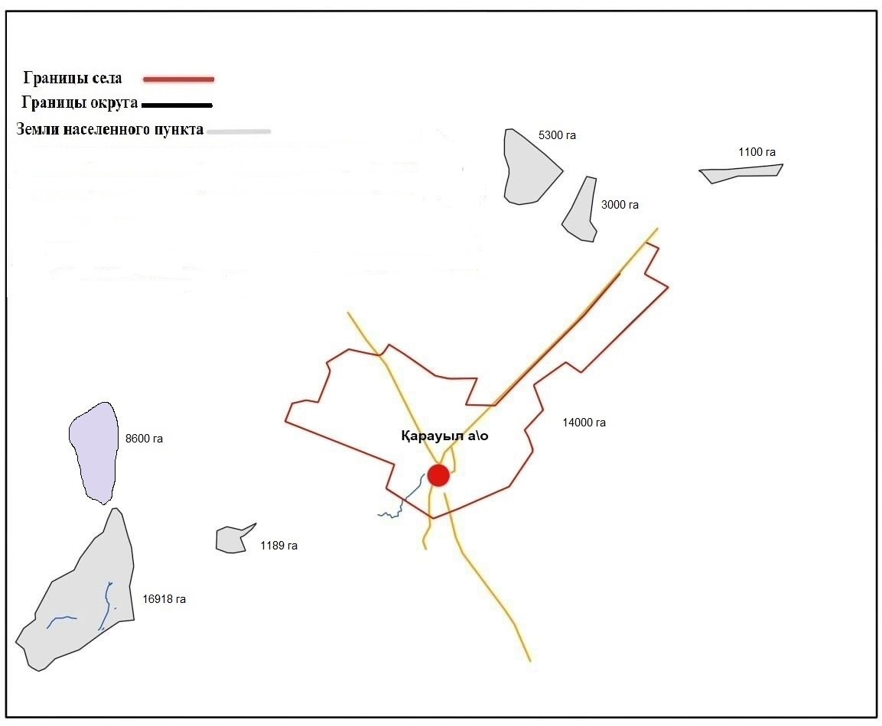

Приложение 2 к Плану
по управлению пастбищами
и их использованию по
Караулскому
сельскому округу на 2022-2023
годы
Приемлемая схема пастбище оборотов

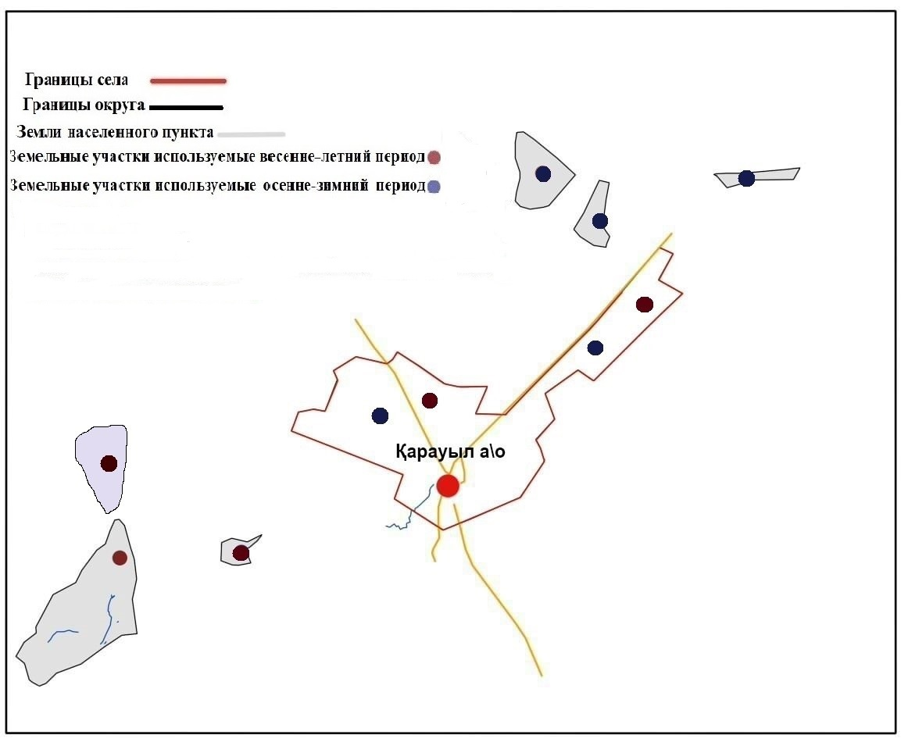

Приложение 3 к Плану
по управлению пастбищами
и их использованию по
Караулскому
сельскому округу на 2022-2023
годы
Карта с обозначением внешних и внутренних границ и площадей пастбищ, в том числе сезонных, объектов пастбищной инфраструктуры

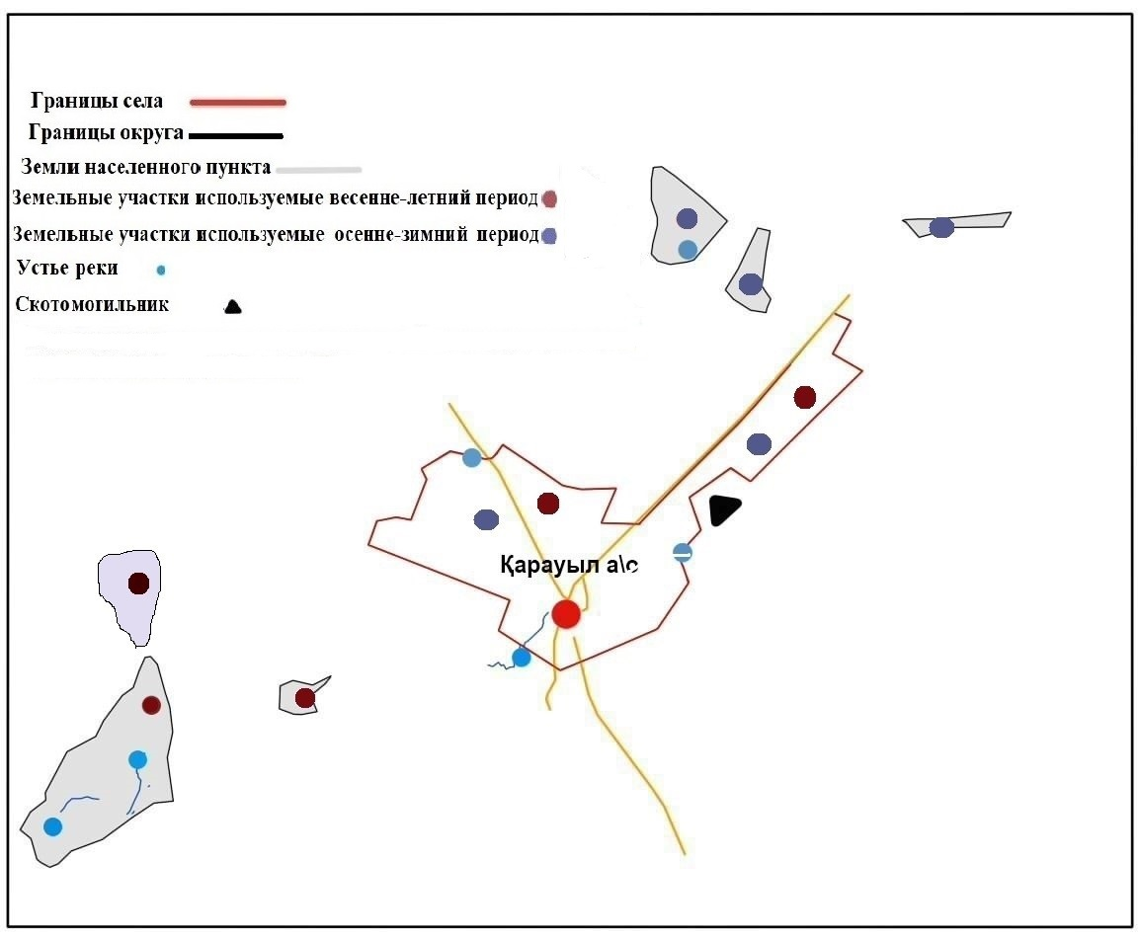

Приложение 4 к Плану
по управлению пастбищами
и их использованию по
Караулскому
сельскому округу на 2022-2023
годы
Схема доступа пастбищепользователей к водоисточникам (озерам, рекам, прудам, копаням, оросительным или обводнительным каналам, трубчатым или шахтным колодцам) составленную согласно норме потребления воды

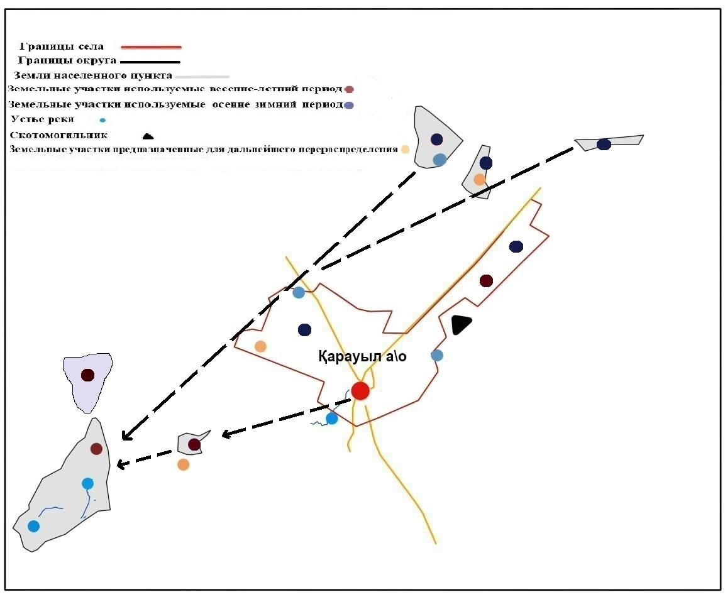

Приложение 5 к Плану
по управлению пастбищами
и их использованию по
Караулскому
сельскому округу на 2022-2023
годы
Схема перераспределения пастбищ для размещения поголовья сельскохозяйственных животных физических и (или) юридических лиц, у которых отсутствуют пастбища, и перемещения его на предоставляемые пастбища

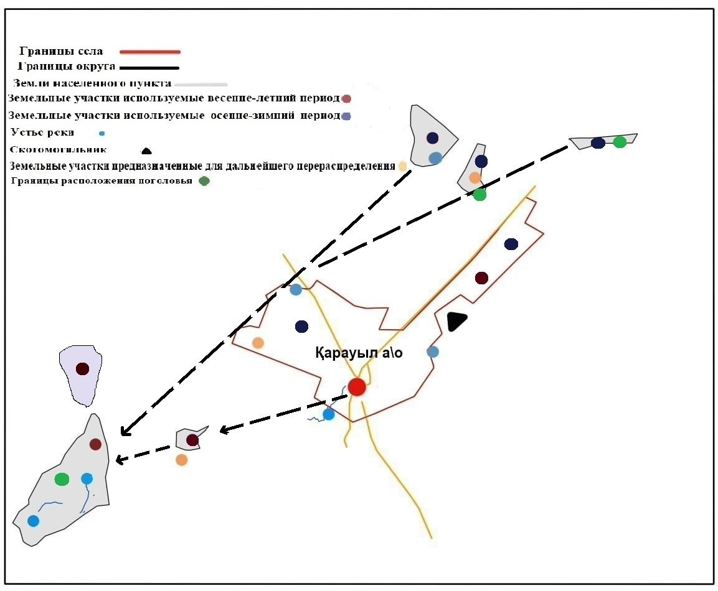

Приложение 6 к Плану
по управлению пастбищами
и их использованию по
Караулскому
сельскому округу на 2022-2023
годы
Схема размещения поголовья сельскохозяйственных животных на отгонных пастбищах физических и (или) юридических лиц, не обеспеченных пастбищами, расположенными в сельском округе

Приложение 7 к Плану
по управлению пастбищами
и их использованию по
Караулскому
сельскому округу на 2022-2023
годы
Календарный график по использованию пастбищ, устанавливающий сезонные маршруты выпаса и передвижения сельскохозяйственных животных по Караулскому сельскому округу
Период перегона животных на пастбища | Период отгона животных с пастбища
1 половина мая | 2 декада октября

Приложение 7-1 к Плану
по управлению пастбищами
и их использованию по
Караулскому
сельскому округу на 2022-2023
годы
Карта с обозначением внешних и внутренних границ и площадей пастбищ, необходимых для удовлетворения нужд населения для выпаса сельскохозяйственных животных личного подворья, в зависимости от местных условий и особенностей

Приложение 8 к Плану
по управлению пастбищами
и их использованию по
Караулскому
сельскому округу на 2022-2023
годы
Владельцы крестьянских хозяйств, арендовавшие пастбищные земельные участки по Караулскому сельскому округу
Порядковый номер | Владельцы крестьянских хозяйств, арендующие земельные участки | Площадь пастбищ, (га) | Наличие скота по видам, (голов) |  |  |  | Норма потребности в пастбищах на1 голову, (га)
 |  |  | КРС | Овцы-козы | Лошадь | Верблюд | КРС | Овцы-козы | Лошадь | Верблюд
1 | Тоқанов Амантай к/х "Алтынбек" | 950 | - | - | - | - | - | - | - | -
2 | Жұмажанова Гүлбақыт к/х "Жұмажан" | 4072 | - | - | - | - | - | - | - | -
3 | Дінісләмұлы Нысанбек к/х "Нұрсұлтан" | 2850 | - | - | - | - | - | - | - | -
4 | Жексенбинов Мамар к/х "Қойтас" | 300 | - | - | - | - | - | - | - | -
5 | Нұртазин Төлеубек  к/х "Медет" | 1171 | - | - | - | - | - | - | - | -
6 | Балтабаев Рысқали к/х "Жанабай" | 2798 | - | - | - | - | - | - | - | -
7 | Сармурзин Арнұр к/х "Серік" | 2789 | - | - | - | - | - | - | - | -
8 | Бекбосынов Қанаш к/х "Ырза" | 1785 | - | - | - | - | - | - | - | -
9 | Битенов Тасболат к/х "Қуат" | 11312 | - | - | - | - | - | - | - | -
10 | Отарбаев Ержан к/х "Ержан" | 513 | - | - | - | - | - | - | - | -
11 | Қаратаева Жәния к/х "Тоқтамыс" | 630 | - | - | - | - | - | - | - | -
12 | Шлиясов Серікжан к/х "Серікжан" | 1300 | - | - | - | - | - | - | - | -
13 | Дюсембаева А.  к/х "Сүлеймен" | 3500 | - | - | - | - | - | - | - | -
14 | Кылышбеков Мурат  "Қылышбек" ш/қ | 3330 | - | - | - | - | - | - | - | -
15 | Қанағатов Елдос к/х "Қанағат" | 3137 | - | - | - | - | - | - | - | -
16 | Қлышбеков Т. к/х "Бектас" | 2077 | - | - | - | - | - | - | - | -
17 | Садуақасов А. к/х "Мұрат" | 843 | - | - | - | - | - | - | - | -
18 | Мұқажанов Сәкен к/х "Сүгір баба" | 3285 | - | - | - | - | - | - | - | -
19 | Рүстем Г. к/х "Қуаныш" | 2644 | - | - | - | - | - | - | - | -
20 | Ақмоллина К. к/х "Рамазан" | 2052 | - | - | - | - | - | - | - | -
 | ВСЕГО | 51338 | - | - | - | - | - | - | - | -

Приложение 9 к Плану
по управлению пастбищами
и их использованию по
Караулскому
сельскому округу на 2022-2023
годы
Поголовье скота по Караулскому сельскому округу в разрезе распределение пастбищ для размещения
Порядковый номер | Наименование населенного пункта | Площадь пастбищ, га | Вид животных | Всего поголовье скота | Норма потребности в пастбищах на 1 голову, га | Потребность пастбищ, га | Не обеспечено пастбищами, га | Обеспеченность потребности, процент | Излишки, га
1 | 2 | 3 | 4 | 5 | 6 | 7 | 8 | 9 | 10
1 | Караул | 49 736 | КРС | 5000 | 7,5 | 37 500 | 11 940 | 52 | -
 |  |  | МРС | 4500 | 1,5 | 6 750 | 2067 | 9 | -
 |  |  | Лощади | 3149 | 9 | 28 341 | 8848 | 38 | -
 | Всего | 49 736 |  |  |  | 72 591 | 22 855 | 99 | -
Примечание: земельные участки крестьянских хозяйств, зарегистрированных в сельском округе, расположены вне территории населенного пункта. Данные по количеству поголовья скота, представленные в таблице, являются личными животными населения.

© 2012. РГП на ПХВ «Институт законодательства и правовой информации Республики Казахстан» Министерства юстиции Республики Казахстан

